Волгоградское Муниципальное учреждение культуры
«Централизованная система детских библиотек»
Центральная городская детская библиотека
им. А.С. Пушкина
Библиографический отдел

12+

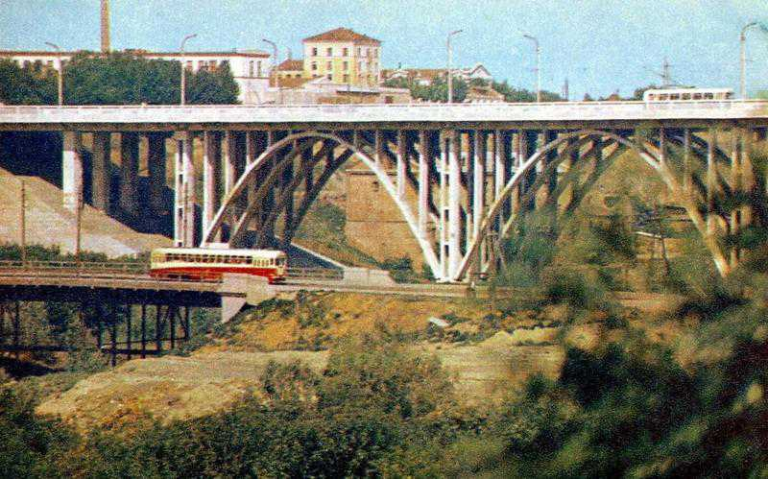
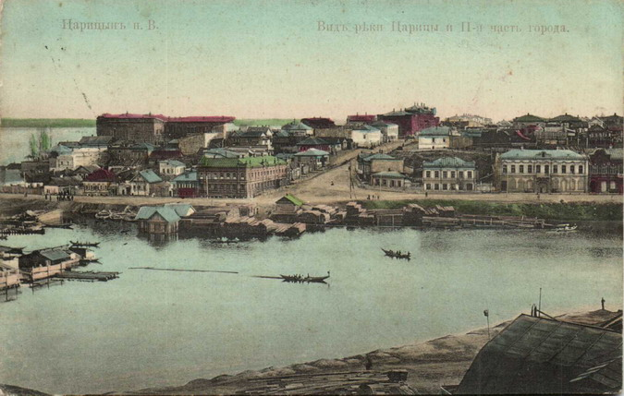

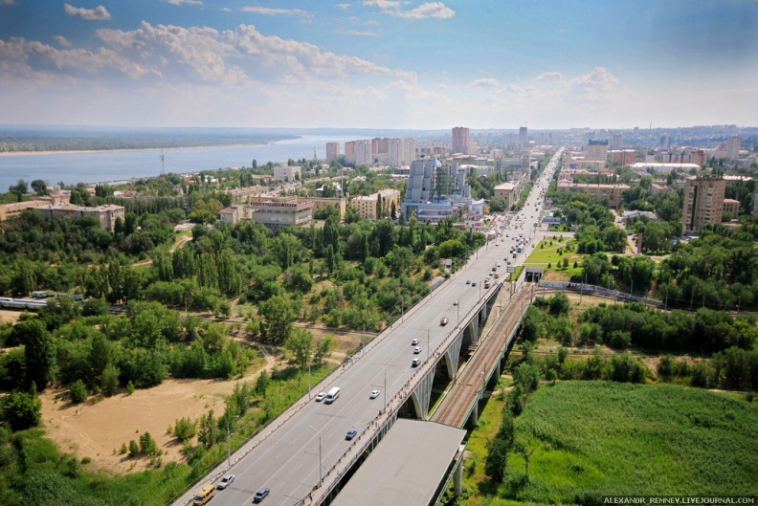
Дайджест для учащихся среднего и старшего школьного возраста

Волгоград
2015

ББК 91.9: 26.89(2Рос-4Вог)
С89

Составитель: Муренко У.А., Новохатская Ю.Л.
Компьютерный набор: Муренко У.А., Новохатская Ю.Л.

С89
Судьба реки Царица: дайджест для учащихся среднего и старшего школьного возраста / ЦГДБ им. А.С.Пушкина, Библиографический отдел; [сост. У.А.Муренко, Ю.Л. Новохатская]. – Волгоград, 2015. – 15 с.
В пособии рассматривается прошлое и настоящее реки Царица, приводятся легенды и интересные малоизвестные сведения, связанные с ней. Дайджест будет полезен всем, изучающим историю родного края.

ББК 91.9: 26.89(2Рос-4Вог)

Список литературы

1. |  | Брылев, В. А.  Родники и реки Волгоградской области: монография / В. А. Брылев. - Волгоград : Михаил, 2007. - 200 с.
2. |  | Шкода Р. Свирепая река Царица [Электронный ресурс] / Р. Шкода // Царицын. РФ: [сайт]. – Режим доступа: http://царицын.рф/article/notes/113-navodnenie
3. |  | Шкода Р. Царица играет [Электронный ресурс] / Р.Шкода // Царицын. РФ: [сайт]. – Режим доступа: http://царицын.рф/article/articlestsaritsyn/401-tsaritsa
4. |  | Шкода Р. Царицынская легенда [Электронный ресурс] / Р. Шкода // Царицын. РФ: [сайт]. – Режим доступа: http://царицын.рф/article/articlestsaritsyn/401-tsaritsa
5. |  | Река Царица [Электронный ресурс] // Царицынское генеалогическое общество: [сайт]. – Режим доступа: http://www.gen-volga.ru/gallery/ts049

г. Волгоград
ул. им. В.И. Ленина, д.6
www.bibliodeti-volg.ru

